|  |
| --- |
| МГУ им. М. В. Ломоносова, факультет ВМК |
| Задание 3 Многопоточная реализация солвера CG для СЛАУ с разреженной матрицей, заданной в формате ELLPACK. |
|  |

|  |
| --- |
| Арбузов Николай Романович  группа 323 |

# Постановка задачи

Требуется написать параллельную программу с использованием технологии OpenMP для решения системы линейных уравнений $Ax=b$  методом сопряженных градиентов.

# Алгоритм

Алгоритм является итерационным и выполняется до тех пор, пока не будет достигнута необходимая точность или не будет превышено максимально допустимое число итераций.

Алгоритм предобусловленного метода CG имеет следующий вид:

В случае предобуславливателя Якоби матрица M – диагональная матрица,

с диагональю из матрицы А. Начальное приближение – нулевое.

Так как наша матрица по алгоритму построения является матрицей с диагональным преобладанием, было принято решение использовать алгоритм без предобуславливателя.

# Компиляция и запуск

Все вычисления производились на машине Polus.

Сама программа написана на языке C++ и состоит из файлов:

* main.cpp
* CG.cpp
* CG.h
* matrix.cpp
* matrix.h

Компилировалась с использованием Makefile:

all: main

main: *.cpp *.h

    g++ *.cpp -o prog -std=c++17 -fopenmp

omp_polus: *.cpp *.h

    xlc++ *.cpp -o prog -Wall -std=c++11 -qsmp=omp -fopenmp

clean:

    rm -rf ./prog

Запуск производился постановкой в очередь с помощью lsf-файлов вида:

Для 1 и 2 потоков:

#BSUB -n 1

#BSUB -W 00:30

#BSUB -o \"./out_files/j/i.out\"

#BSUB -e \"./err_files/j/i.err\"

#BSUB -R \"span[hosts=1]\"

OMP_NUM_THREADS=i ./prog j

Для 4, 8, 16 и 32 потоков:

#BSUB -W 00:15

#BSUB -o "./out_files/j/i.out"

#BSUB -e "./err_files/j/i.err"

#BSUB -R "affinity[core(M)]"

OMP_NUM_THREADS=i

/polusfs/lsf/openmp/launchOpenMP.py ./prog j

Где **i** – количество потоков, на которых будет запускаться программа, **M** – количество ядер (**M = i / 2**), **j** – размер матрицы, на которой будут производиться вычисления.

# Результаты

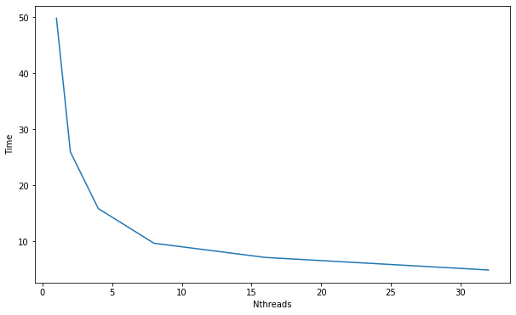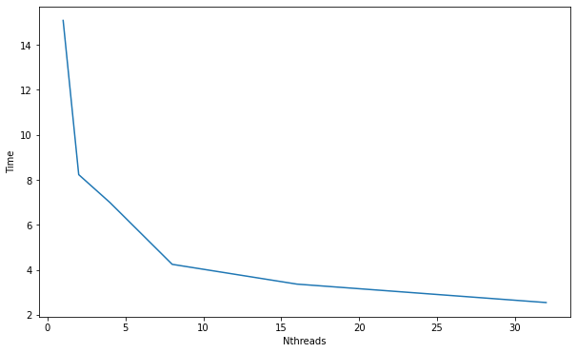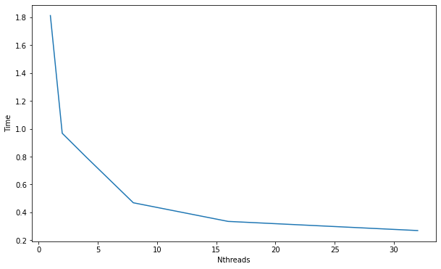 Тесты проводились для кубических матриц с размерами 100x100x100, 200x200x200 и 250x250x250.

Рисунок . На первом графике время для матрицы размерности 100x100x100, на втором – 200x200x200, на третьем – 250x250x250

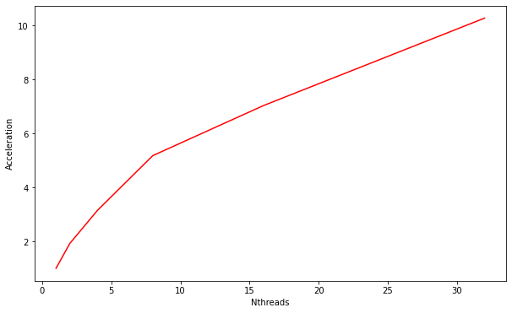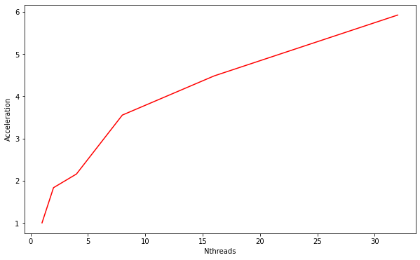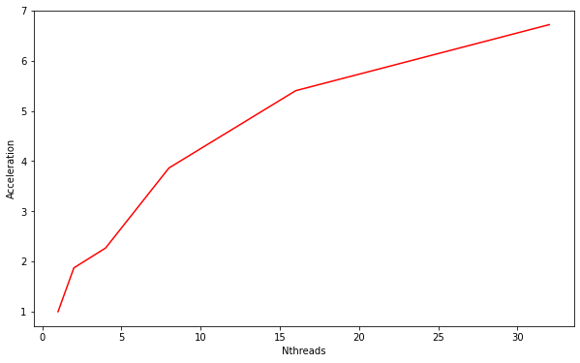

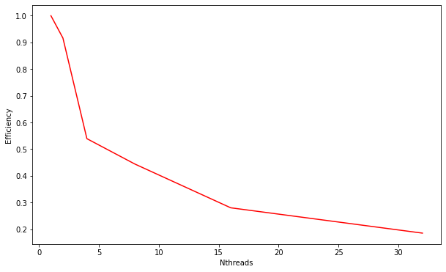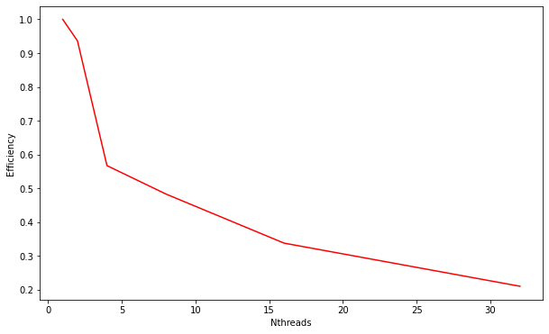

Рисунок . Зависимость ускорения от количества потоков. На первом графике для матрицы размерности 100x100x100, на втором – 200x200x200, на третьем – 250x250x250

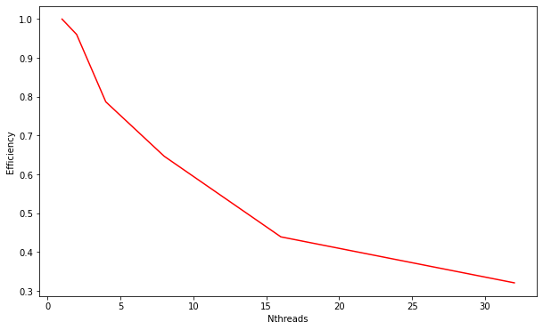

Рисунок 3. Зависимость эффективности от количества потоков. На первом графике для матрицы размерности 100x100x100, на втором – 200x200x200, на третьем – 250x250x2503

**Полная таблица результатов:**

|  |  |  |  |  |  |  |
| --- | --- | --- | --- | --- | --- | --- |
| **MatrixSize** | **Nthreads** | **Time** | **Residual** | **Error** | **Acceleration** | **Efficiency** |
| 1000000 | 1 | 1.811702 | 3.162160e-12 | 8.182540e-13 | 1.000000 | 1.000000 |
| 1000000 | 2 | 0.967487 | 3.160670e-12 | 8.182860e-13 | 1.872586 | 0.936293 |
| 1000000 | 4 | 0.798827 | 3.160730e-12 | 8.182650e-13 | 2.267953 | 0.566988 |
| 1000000 | 8 | 0.468965 | 3.162710e-12 | 8.185870e-13 | 3.863198 | 0.482900 |
| 1000000 | 16 | 0.335326 | 3.161430e-12 | 8.182680e-13 | 5.402810 | 0.337676 |
| 1000000 | 32 | 0.269666 | 3.161440e-12 | 8.185060e-13 | 6.718308 | 0.209947 |
| 8000000 | 1 | 15.084775 | 3.583650e-09 | 5.125880e-09 | 1.000000 | 1.000000 |
| 8000000 | 2 | 8.231357 | 3.583650e-09 | 5.125880e-09 | 1.832599 | 0.916299 |
| 8000000 | 4 | 6.994245 | 3.583650e-09 | 5.125880e-09 | 2.156741 | 0.539185 |
| 8000000 | 8 | 4.245385 | 3.583650e-09 | 5.125880e-09 | 3.553217 | 0.444152 |
| 8000000 | 16 | 3.366417 | 3.583650e-09 | 5.125880e-09 | 4.480958 | 0.280060 |
| 8000000 | 32 | 2.546768 | 3.583650e-09 | 5.125880e-09 | 5.923106 | 0.185097 |
| 15625000 | 1 | 49.844700 | 2.133200e-09 | 3.037050e-09 | 1.000000 | 1.000000 |
| 15625000 | 2 | 25.946700 | 2.133200e-09 | 3.037050e-09 | 1.921042 | 0.960521 |
| 15625000 | 4 | 15.833167 | 2.133200e-09 | 3.037050e-09 | 3.148119 | 0.787030 |
| 15625000 | 8 | 9.629632 | 2.133200e-09 | 3.037050e-09 | 5.176179 | 0.647022 |
| 15625000 | 16 | 7.090103 | 2.133200e-09 | 3.037050e-09 | 7.030180 | 0.439386 |
| 15625000 | 32 | 4.851773 | 2.133200e-09 | 3.037050e-09 | 10.273503 | 0.321047 |